Муниципальное бюджетное учреждение дополнительного образования
«Детская школа искусств №5»

ОТКРЫТЫЙ УРОК

«Фактура и способы ее передачи в рельефном изображении»

Урок с учащимися 1 класса
по предмету «Скульптура»
преп. Гориной Светланы Александровны

г. Тула, 2022 г.

Тема урока: «Фактура и способы ее передачи в рельефном изображении»
Урок с учащимися 1-го класса, обучающихся по дополнительной предпрофессиональной общеобразовательной программе в области изобразительного искусства «Живопись» по предмету «Скульптура».
Учащиеся: 1 класс художественного отделения МБУДО ДШИ №5, возраст учащихся 10–12 лет.
Цель урока: Познакомить учащихся с понятием «Фактура» в скульптурных изображениях.
Задачи урока:
Обучающие:
- Познакомить учащихся с выразительными возможностями рельефного изображения, связью рельефа с окружающим пространством и освещением.
- Сформировать навыки работы с рельефным изображением с помощью оттисков от предметов различной формы.
- Сформировать навыки практического применения и закрепления полученных теоретических знаний.
Развивающие:
- Развитие творческого мышления, фантазии, интереса к скульптурному искусству.
- Развитие умения, навыков и закрепление основных способов лепки.
Воспитывающие:
- Воспитание эстетического отношения к действительности.
- Воспитание творческого отношения к работе над заданием.
- Воспитание интереса к учебной деятельности и скульптурному искусству.
Оборудование:
- «Изображения рельефных поверхностей» (работы учащихся прошлых лет);
- глина, баночки с водой, ткань для протирки рук, ножи для глины, стеки, скалка, плакат инструментов скульптора;
- природные материалы: веточки, палочки, шишки, листики;
- предметы быта: картон, бумага мятая, фольга мятая, карандаш, колпачки от фломастеров и т.д.
План урока
- Приветствие, настрой учащихся на работу. Проверка готовности к работе.
- Сообщение темы урока.
- Просмотр слайдов, наглядных пособий.
- Объяснение нового материала.
- Практическая деятельность учащихся: работа над приемами и техниками в изображении фактуры.
- Итог урока, просмотр и анализ. Задание на дом.

1. Организационный момент. Проверка готовности рабочего места
2. Сообщение темы урока: «Фактура и способы ее передачи в рельефном изображении»
На основе знаний предыдущего урока:
Слово «скульптура» нам известно уже давно, но вот какими возможностями обладает объёмное изображение? Какие виды скульптурных изображений существуют? (повторение пройденного материала). Кроме того, вы сами побываете в роли скульпторов и создадите фактуру глины методом оттиска различных предметов.
Давайте вспомним, что «Скульптура» – древнейший вид искусства, возникший на заре существования человечества. Что же представляет собой скульптура и чем она отличается от других видов искусства? В живописи изображение создаётся красками на плоскости холста. Скульптура, в отличие от живописи, имеет настоящий, реальный, а не изображённый объём. Круглую статую можно обойти и увидеть со всех сторон, оценив разные точки зрения. К скульптуре можно прикоснуться рукой, ощутить шероховатую или гладкую поверхность камня, округлость формы. Слово «скульптура» первоначально означало высекание, вырубание (ваяние) фигур из твёрдых материалов. Впоследствии этим понятием обозначались и произведения, создаваемые посредством лепки.
Скульптура создаётся в мастерской скульптора, а встречается она повсюду – на улицах и площадях городов, среди зелени парков, на фасадах зданий, в тишине музейных залов и в комнатах современных квартир. Фактура встречается в произведениях скульпторов, когда создают скульптурные фигуры животных, а также в архитектуре, где можно передать фактуру камня, кирпича, ракушечника с помощью другого материала. Скульптор создаёт своё произведение в расчёте на определённое окружение.
Место, где будет стоять скульптура, определяет её размер, материал, из которого она будет изготовлена, и её художественные особенности.

3. Просмотр слайдов:

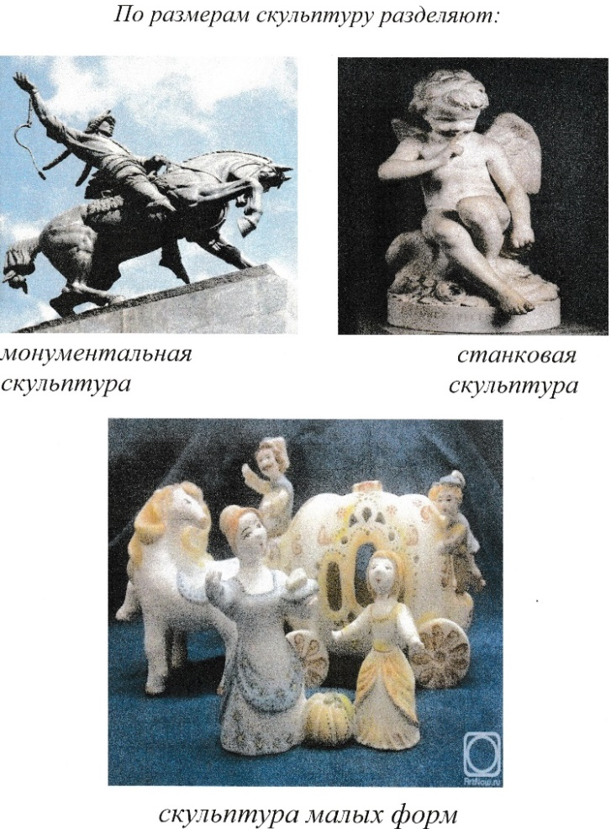
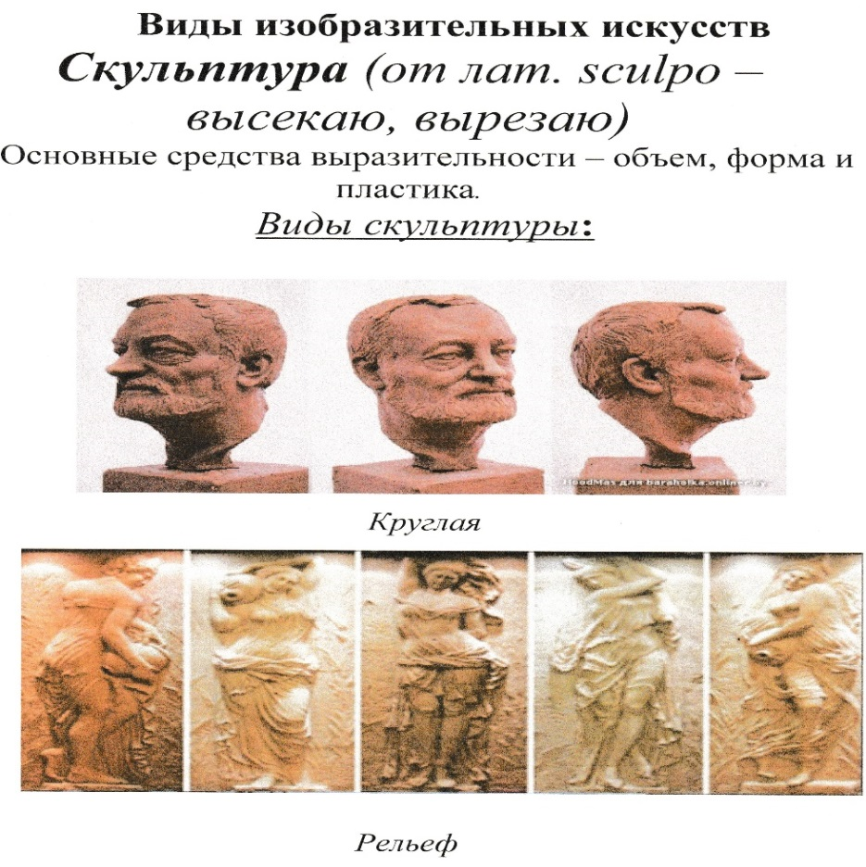
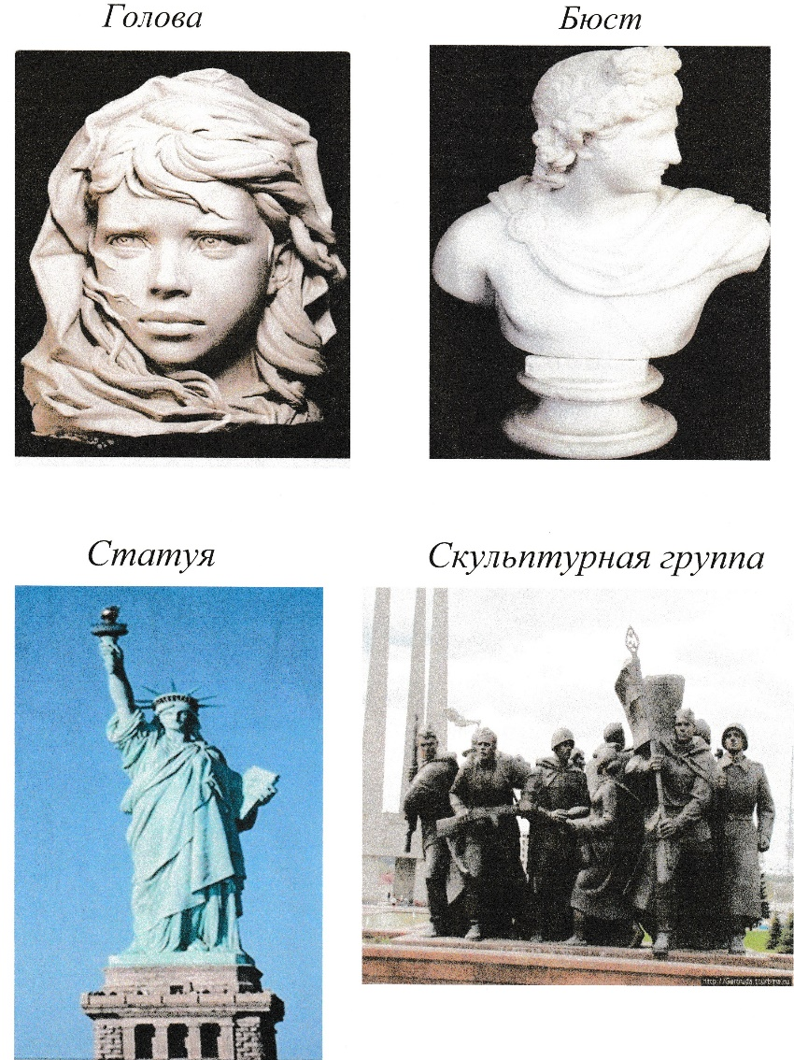
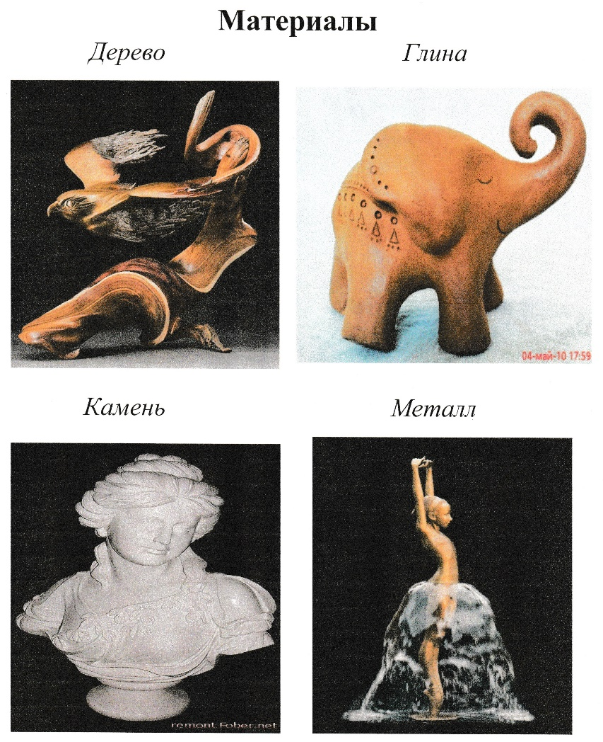

4. Изучение нового материала
Сообщения по применению фактур в скульптуре.
Фактура (от лат. factura обработка, строение) в изобразительных искусствах, характер поверхности художественного произведения. В скульптуре и декоративно-прикладном искусстве – полированная, шероховатая и т.д. поверхность статуи, рельефа, произведения художественного ремесла. Эффекты фактур, являющиеся одним из признаков, наиболее непосредственно выявляющих личный творческий почерк того или иного мастера.
Фактура – свойство, характеризующее внешнее строение поверхности формы (шероховатая, гладкая и др.).
Фактура – видимое строение лицевой поверхности материала, характеризуемое степенью рельефа и блеска. По степени рельефа выделяют гладкие, шероховатые (высота рельефа до 0,5 см) и рельефные (высота рельефа более 0,5 см) фактуры. По степени блеска различают блестящие и матовые фактуры. Максимальное расстояние, с которого различимы элементы фактуры, связано с их размерами и расстоянием между ними.
При выборе фактуры учитывается комплекс факторов, в том числе цвет материала. Фактура более отчетливо воспринимается на светлой поверхности. Она приобретает высшую выразительность, только когда предмет должным образом освещен.
5. Постановка художественной задачи. Практическая работа.
- Сегодня каждому из вас предстоит побывать в роли скульптора и выполнить фактуру поверхности на пластине из глины. Но сначала, давайте повторим основные способы лепки. (Работа по схемам-таблицам)
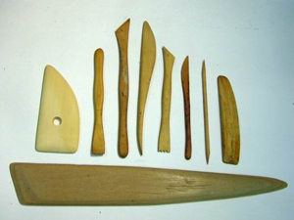
Рисунок 1
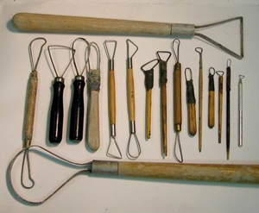
Рисунок 2
1-ый приём лепки: Метод налепливания.
- Отрываем, раскатываем, соединяем с плоскостью. Приёмы лепки. 1. Шар. 2. Яйцо. 3. Капля. 4. Колбаска. 5. Жгутик. 6. Завиток. 7. Лепёшка. 8. Полоска.
Положить глину на доску с листком бумаги, раскатать скалкой, поворачивая пласт с одной стороны на другую. Самая лучшая толщина пласта 0,5-1 см. Делаем из пласта ровный квадрат размером 5 x 5 см. Используя первый прием лепки, налепливаем детали на пластину, создавая неровность поверхности.
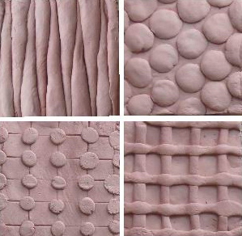
Метод налепливания. Рисунок 3
2-ой приём лепки: Метод отпечатывания.
- Раскатываем, делаем отпечаток.
Используя второй прием лепки, вылепливаем пластины из глины размером 5 x 5 см. Далее делаем на пластинах отпечаток мятой бумаги, мятой фольги от шоколада, авторучки, колпачка фломастера и других предметов, приготовленных и принесенных заранее, инструментов предметов быта, кухонной утвари, природных материалов.
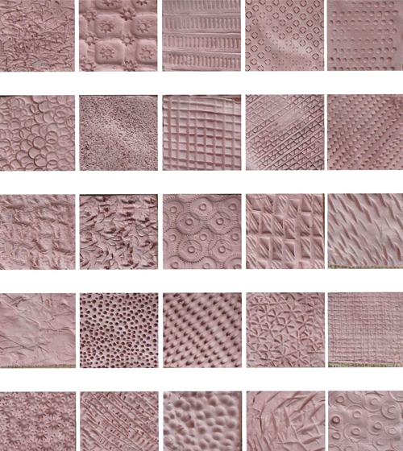
Метод отпечатывания. Рисунок 4
Самостоятельная работа детей.
6. Выставка детских работ. Обобщение полученных знаний.
1. Что нового вы узнали сегодня на уроке?
2. Что обозначает слово “Фактура”?
3. Перечислите, какие приемы лепки использовали?
4. Перечислите, какими предметами делали отпечатки?

Оценивание. Критерии оценки:
Оценка «2» ученик получает тогда, когда он придумал и вылепил из глины что-то очень простое, например шарик, кубик, палочку и т.п.
Оценка «3» ученик зарабатывает в том случае, если он сделал сравнительно простую поделку, в которой имеется небольшое количество обычных деталей, но вместе с тем не отличающееся богатством фантазии.
Оценка «4» ученик получает тогда, когда придуманная им вещь достаточно оригинальная, но детально не проработанна.
Оценка «5» по этому заданию ученик может получить лишь в том случае, если придуманная им вещь весьма оригинальна, детально проработана и отличается хорошим художественным вкусом.

Итог урока
- Вот и подошёл к концу наш урок. Благодарю Вас за сотрудничество.
Домашнее задание
- Принести изображения 5 разных отпечатков от различных мелких предметов на пластилине, и 5 штук с использованием налепливания.
Литература
1. Боголюбов Н. К. “Лепка на занятиях в школьном кружке”. М.,1979 г.
2. Конышева Н. Ю. “Лепка в начальных классах. Пособие для учителя. – М.: Просвещение,1971 г.
3. Шпикалова Т. В. Народное искусство на уроках декоративного рисования.- М.: Просвещение 1974 г.
4. Яхонт О. И. Советская скульптура. Пособие для учителей. – М.,1974г

